“数智教育”教学管理平台需求文档

1.引言

1.1编写背景

本需求分析文档的目的是详细地介绍为“数智教育”教学管理平台所包含的需求，以便客户能够确认产品的确切需求以及开发人员能够根据需求设计编码，以下叙述将结合文字描述、数据流图、ER图等来描述“数智教育”管理平台的功能、性能、用户界面、运行环境、外部接口以及针对用户操作给出的各种响应。本文档的预期读者有客户、项目经理、开发人员以及跟该项目相关的其他竞争人员。

1.2术语

特定术语介绍

1.3参考资料

本文件中各处引用的文件、资料、包括所要用到的软件开发标准。列出这些文件资料的标题、文件编号、发表日期和出版单位，说明能够得到这些文件资料的来源。

2.任务概述

2.1项目来源及其背景

本项目来源于阿里巴巴天池比赛：“数智教育”数据可视化创新大赛。

教育中大数据分析目的包括改善学生成绩，服务教务设计，优化学生服务。而学生成绩中有一系列重要的信息往往被我们常规研究所忽视。**通过大数据分析和可视化展示，挖掘重要信息，改善学生服务**，对于教学改进意义重大。美国教育部门构建“学习分析系统”，旨在向教育工作者提供了解学生到底是在“怎样”学习的更多、更好、更精确信息。**利用大数据的学习分析能够向教育工作者提供有用的信息，从而帮助其回答这些不太好回答的现实问题**。未来学生的学习行为画像、考试分数、发展潜力方向等所有重要的信息等数据价值将会持续被显现出来，大数据将掀起新的教育革命，比如革新学生的学习、教师的教学、教育政策制定的方式与方法。

为了更好的优化教学大数据应用场景，比赛通过学校教育数据分析和可视化工作，探索面向学生、校园的数据分析体系，募集优秀数据分析及可视化方案，设计并形成数据分析门户，从而更好服务精细化教学管理工作。

2.2项目目标

本项目定位于打造一款适用于中小学的智慧教育应用，通过“智能+教育”模式，帮助学校管理者更好地管理和可视化学生信息。利用大数据分析技术和数据挖掘算法，挖掘学生的学习行为画像、发展潜力、学习缺陷等潜在信息，探索面向学生的数据分析系统，更好地服务精细化管理教学工作。因此，本平台的定位是基于数据可视化的教学信息管理系统。

2.3用户特点

本产品的用户分为三个人群：家长、班主任、教务员。

系统根据用户身份开放不同的用户权限。用户权限由大到小排序依次为：教务员、班主任、家长。

教务员需要录入全校的学生、教师信息；拥有权限查看和修改学生、教师信息；录入考试成绩等等。

班主任可以查看他负责的班级学生的全部信息、考试信息。

家长可以查看他的孩子的信息、考试信息、个人消费信息、考勤信息、综合评价信息。

3.功能需求

3.1系统功能组成

3.2功能描述

3.2.1用户登录

功能描述：如下图所示，用户登录分为注册和登录。注册时用户提供新用户注册信息发往注册事务，注册事务根据新用户注册信息得到新用户信息存入用户信息库，同时流动出用户信息。登录时用户提供用户名和密码发往登录事务，登录事务将得到的用户名和密码与用户信息库中的信息匹配，同时流动出用户信息。

补一个说明的图和表格，类似下面：

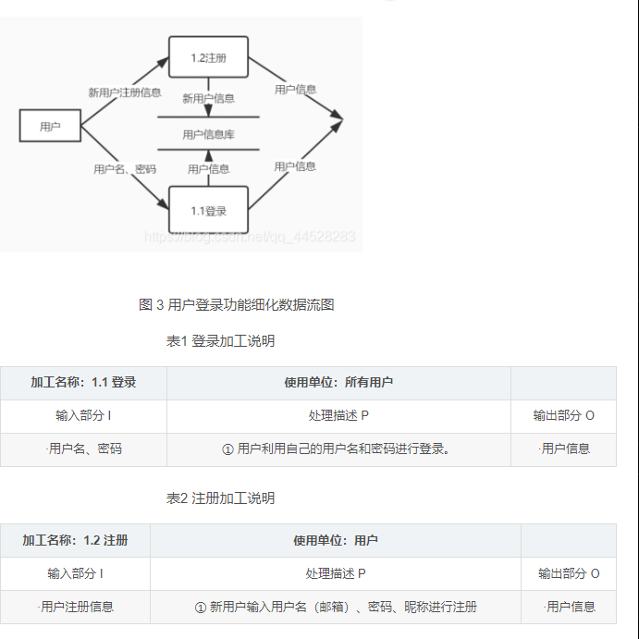

3.2.2家长端

（1）学生基本画像

功能描述：查看学生姓名、年龄、性别、学号、入学年份、政治面貌，入学排名，查看班主任老师的信息。

（2）学生学业画像

功能描述：查看历史的各个科目和总成绩分数以及班级排名、年级排名）、平均综合成绩（班级排名、年级排名）、薄弱科目预警。

（3）消费记录

功能描述：每日消费列表（可检索），月消费总额，高消费预警（月总额），消费额度趋势变化曲线，消费类型分布情况（统计恩格尔系数，方便学校了解学生生活方式，判断是否为贫困生）。

（4）考勤记录

功能描述：查看迟到情况（总次数、迟到记录列表、迟到天数占总天数的比例），早退情况，没穿校服，没带校徽，进校，离校，课间操，违规情况。这些查看全部可以进行统计，即可以统计每项违规的总次数，同时可以查看每条记录（何年何月何日何时违反）的列表、违规天数占总天数的比例。

（5）成长档案

功能描述：各个科目排名升降情况趋势图，各个科目的历史考试成绩趋势，综合素质评分（包含考勤分），任课老师评价评语。

表3：家长端功能说明

|  |  |  |  |
| --- | --- | --- | --- |
| 功能 | 输入I | 输出O | 处理描述 |
| 查看学生基本画像 | 无 | 学生基本画像 | 家长登入账户后选择该功能，得到学生基本画像 |
| 查看学生学业画像 | 无 | 学生学业画像 | 家长登入账户后选择该功能，得到学生学业画像 |
| 查看消费记录 | 无 | 消费记录 | 家长登入账户后选择该功能，得到学生消费记录 |
| 查看考勤记录 | 无 | 考勤记录 | 家长登入账户后选择该功能，得到学生考勤记录 |
| 查看成长档案 | 无 | 成长档案 | 家长登入账户后选择该功能，得到学生成长档案 |

**3.2.2老师端**

**（1）班级学生信息**

功能描述：检索和查看班级学生的信息，其中包括家长端的（1）（2）（4）（5）功能。录入学生的综合素质评价。

**（2）班级学业信息**

功能描述：

查看任课班级名单、班级学生名单；

查看班级内部学生历史总成绩排名表；班级内部学生各个科目的历史成绩排名表，学生总成绩和各个学科成绩的分段占比表；分数特征升降图（总成绩和各个科目的最高分、最低分、平均分的历史成绩波动）。

**（3）老师基本画像**

功能描述：

查看名字，教师编号，头像，年龄，性别，任课科目，任课班级，学历，联系电话，邮箱。

表4：教师端功能说明

|  |  |  |  |
| --- | --- | --- | --- |
| 功能 | 输入I | 输出O | 处理描述 |
| 查看班级学生信息 | 学生信息功能编号+学生学号\姓名 | 对应的班级学生信息 | 教师登入账户后选择该功能，选择学生信息功能编号并输入一个学生的学号\姓名，得到对应的学生信息 |
| 查看班级学业信息 | 无 | 班级学业信息 | 教师登入账户后选择该功能，得到自己的班级学业信息 |
| 查看老师基本画像 | 无 | 老师基本画像 | 教师登入账户后选择该功能，得到自己的基本画像 |

**3.2.3教务端**

**（1）信息查看**

功能描述：

检索、查看每个班级的学生、老师的基本信息；

**（2）信息修改和录入**

功能描述：

修改、录入每个学生的信息（包括学生的基本画像、考勤情况）、老师的相关信息（基本画像）。录入学生考试成绩。

**（3）学业信息统计**

功能描述：

统计学生人数，教师人数，学生性别比例；

统计考勤情况：每个班级的考勤情况、历史缺勤人数趋势图；

统计年级学业：年级全部学生的总分成绩排行、年级全部学生的各科成绩排行、学生的分数在各个分数段的人数分布情况；

统计班级学业：全部班级学生的总分排行、全部班级学生的各科成绩排行表；班级学生的分数在各个分数段的人数分布情况。

班级学业比较：各个班级各科的平均分、最高分、最低分成绩比较、每个班级的各科历史成绩趋势。

表5：教务端功能说明

|  |  |  |  |
| --- | --- | --- | --- |
| 功能 | 输入I | 输出O | 处理说明 |
| 信息查看 | 班级编号 | 该班级的学生、老师的基本信息 | 教务员登入账户后，选择该功能并输入班级编号，得到对应班级信息 |
| 信息修改和录入 | 学生学号\姓名 | 修改和录入信息界面 | 教务员登入账户后，选择该功能并输入学生学号\姓名，进入修改和录入界面 |
| 统计人数、性别 | 无 | 人数、性别统计 | 教务员登入账户后，选择该功能，得到统计 |
| 统计考勤情况 | 无 | 考勤情况、缺勤人数趋势图 | 教务员登入账户后，选择该功能，得到考勤情况 |
| 统计年级学业 | 年级 | 总分成绩排行、各科成绩排行、人数分布情况等 | 教务员登入账户后，选择该功能，并输入年级后得到对应年级学业情况 |
| 统计班级学业 | 班级 | 总分成绩排行、各科成绩排行、人数分布情况等 | 教务员登入账户后，选择该功能，并输入年级后得到对应班级学业情况 |
| 班级学业比较 | 无 | 各个班级各科的平均分、最高分、最低分成绩比较 | 教务员登入账户后，选择该功能，得到学业比较情况 |

4.数据需求

4.1静态数据

赛题给出的数据描述，参考比赛官网。

[“数智教育”数据可视化创新大赛-天池大赛-阿里云天池 (aliyun.com)](https://tianchi.aliyun.com/competition/entrance/231704/information)

4.2动态数据

是否具备？是否可以增加一个功能，让用户管理员进行数据的输入？写入数据库等等？是否包含数据的拷贝、存储等等问题？

4.3数据字典

详细描述每个数据文件的的数据列，来源，去向等等

例如下图：

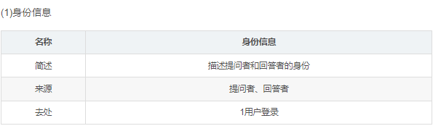

4.4数据库描述

是否需要使用到数据库？建议使用，软件的数据库概念模型，需要画图等等。

5.性能需求

5.1数据精度

描述数据的精度，便于开发，如下图

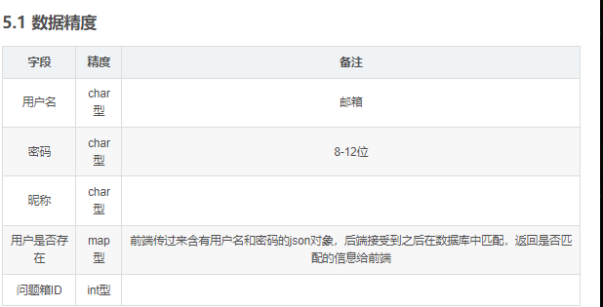

5.2时间特性

(1) 响应时间：用户任意操作后5秒内系统给予反馈信息。

(2) 更新处理时间：由系统运行状态来决定。

(3) 数据的转换和传送时间：能够在15秒内完成。

5.3灵活性

当需求发生某些变化时，该软件的基本操作、数据结构、运行环境等等基本不会发生变化，只是对系统的数据库的文件和记录进行处理，就可以满足需求。

6.运行需求

6.1用户界面

包括详细的设计：

登录界面：注册、登录

主页的菜单

功能设置，修改资料

写入功能、查询功能的各个界面等等

6.2软件接口

操作系统要求、软件设备要求等等

6.3硬件接口

内存、磁盘空间要求、CPU\硬盘、GPU要求等等

7.其他需求

7.1验收标准

参考赛题：

科学性、美观性、实用性、完备性等等

参考：[“数智教育”数据可视化创新大赛-天池大赛-阿里云天池 (aliyun.com)](https://tianchi.aliyun.com/competition/entrance/231704/information)

7.2质量属性

1.可用性：用户可以使用

2.可靠性：在给定时间内可以大致上满足无错运行的要求

3.可维护性：服务器重启、写进日志

4.安全性：对用户的密码加密

5.可移植性：移动端移植